ПОЕЗДКИ СПОРТ ОТДЫХ

Фото:9JaMNJ7gEPI
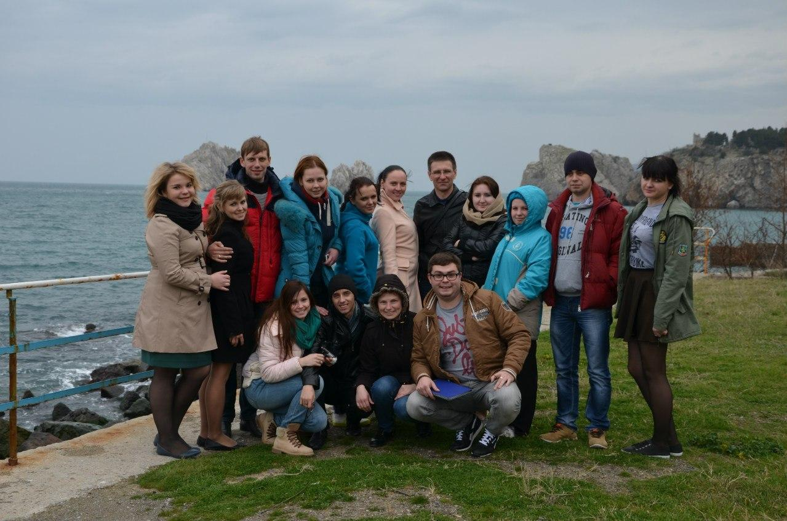9JaMNJ7gEPI
Комментарий: Фото:9JaMNJ7gEPI
Наименование папки: ПОЕЗДКИ СПОРТ ОТДЫХ

Фото:aivTY4y9jks
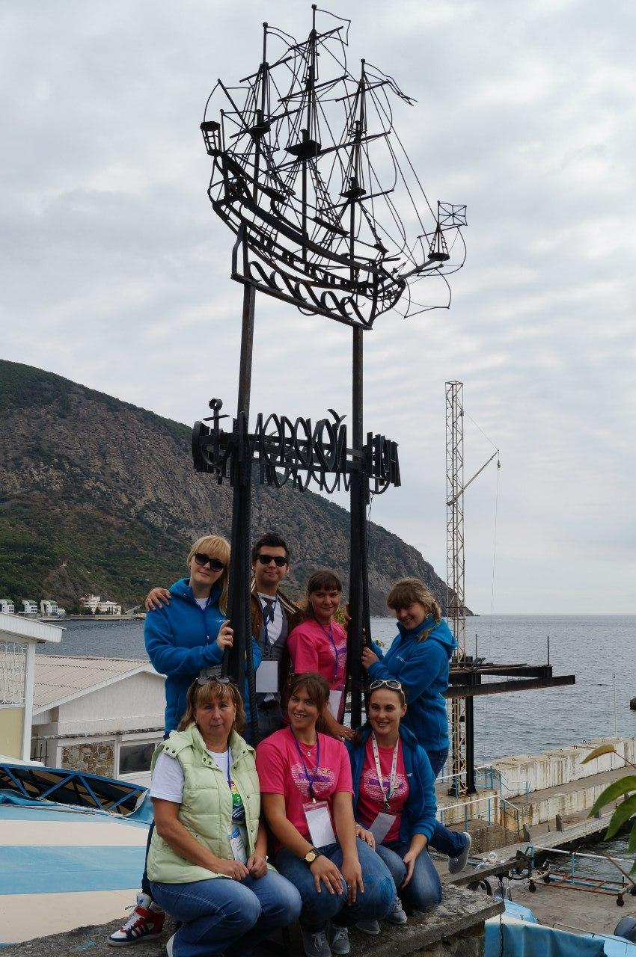aivTY4y9jks
Комментарий: Фото:aivTY4y9jks
Наименование папки: ПОЕЗДКИ СПОРТ ОТДЫХ

Фото:b3A f88m0JA
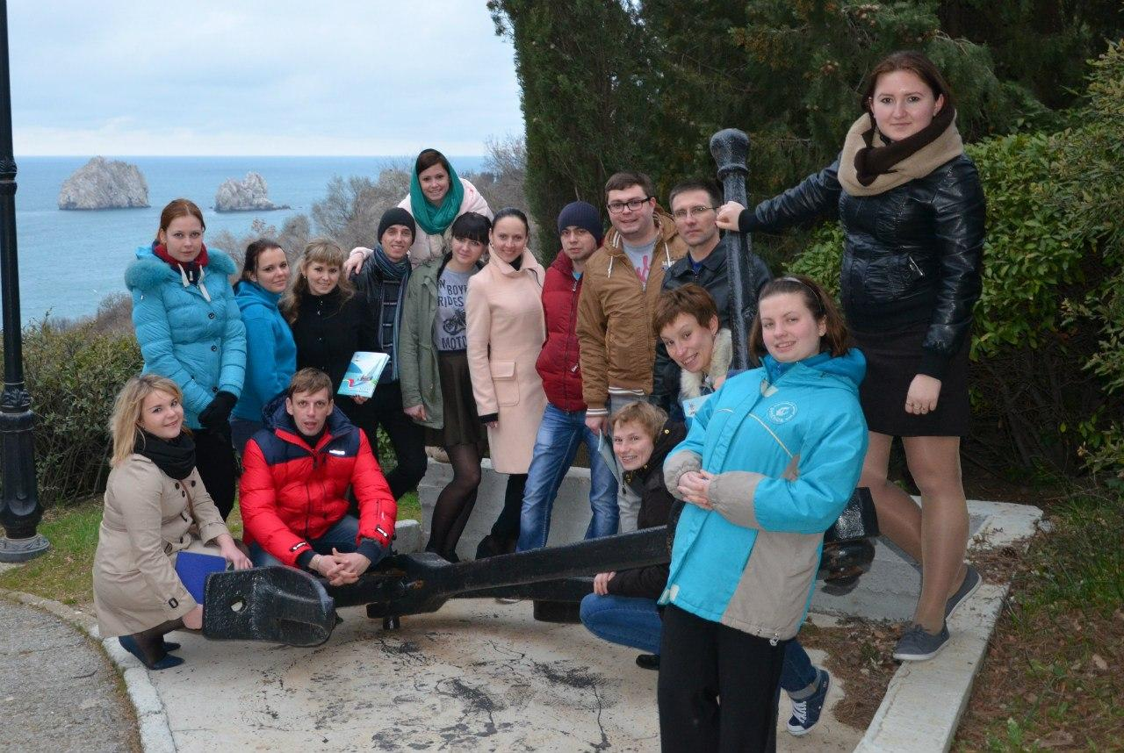b3A f88m0JA
Комментарий: Фото:b3A f88m0JA
Наименование папки: ПОЕЗДКИ СПОРТ ОТДЫХ

Фото:BXNNhiF5yDI
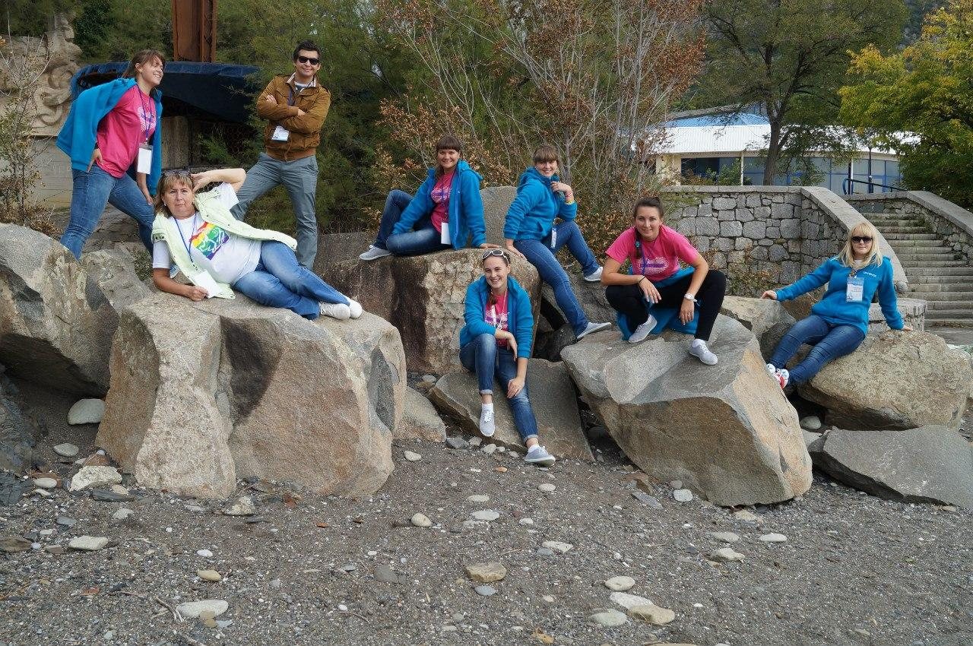BXNNhiF5yDI
Комментарий: Фото:BXNNhiF5yDI
Наименование папки: ПОЕЗДКИ СПОРТ ОТДЫХ

Фото:d58Wp AW52I
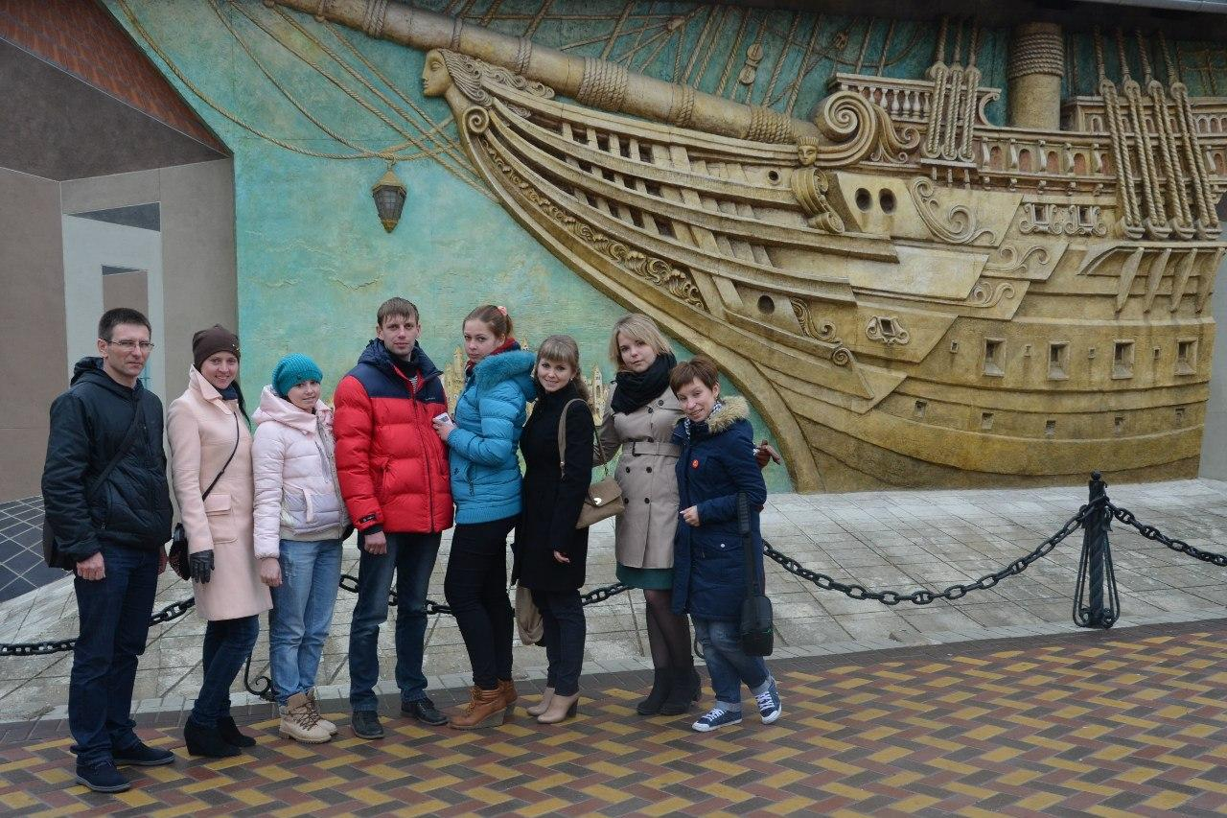d58Wp AW52I
Комментарий: Фото:d58Wp AW52I
Наименование папки: ПОЕЗДКИ СПОРТ ОТДЫХ

Фото:DSizxILrE6Y
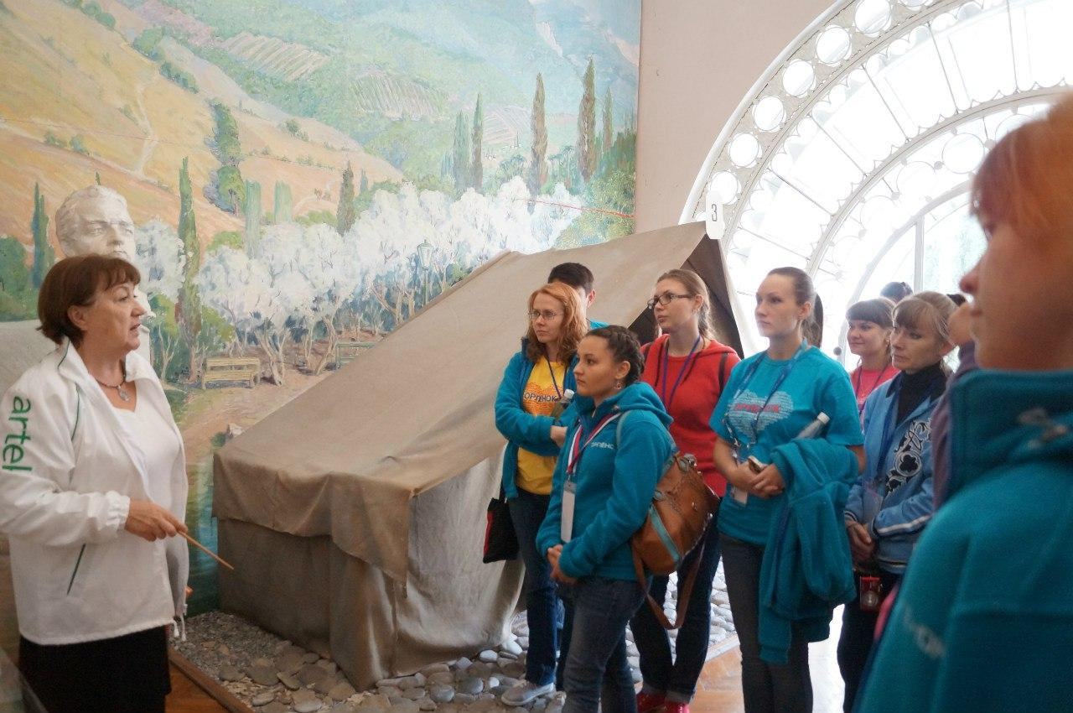DSizxILrE6Y
Комментарий: Фото:DSizxILrE6Y
Наименование папки: ПОЕЗДКИ СПОРТ ОТДЫХ

Фото:e2uDEy98dgE
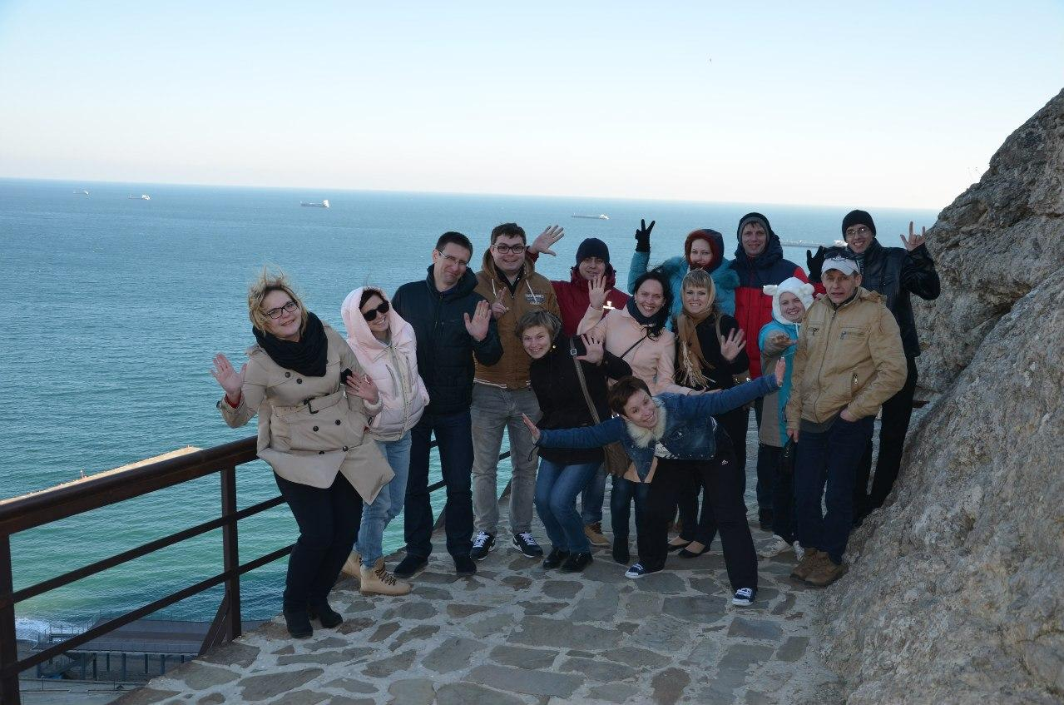e2uDEy98dgE
Комментарий: Фото:e2uDEy98dgE
Наименование папки: ПОЕЗДКИ СПОРТ ОТДЫХ

Фото:eST cOoKVU0
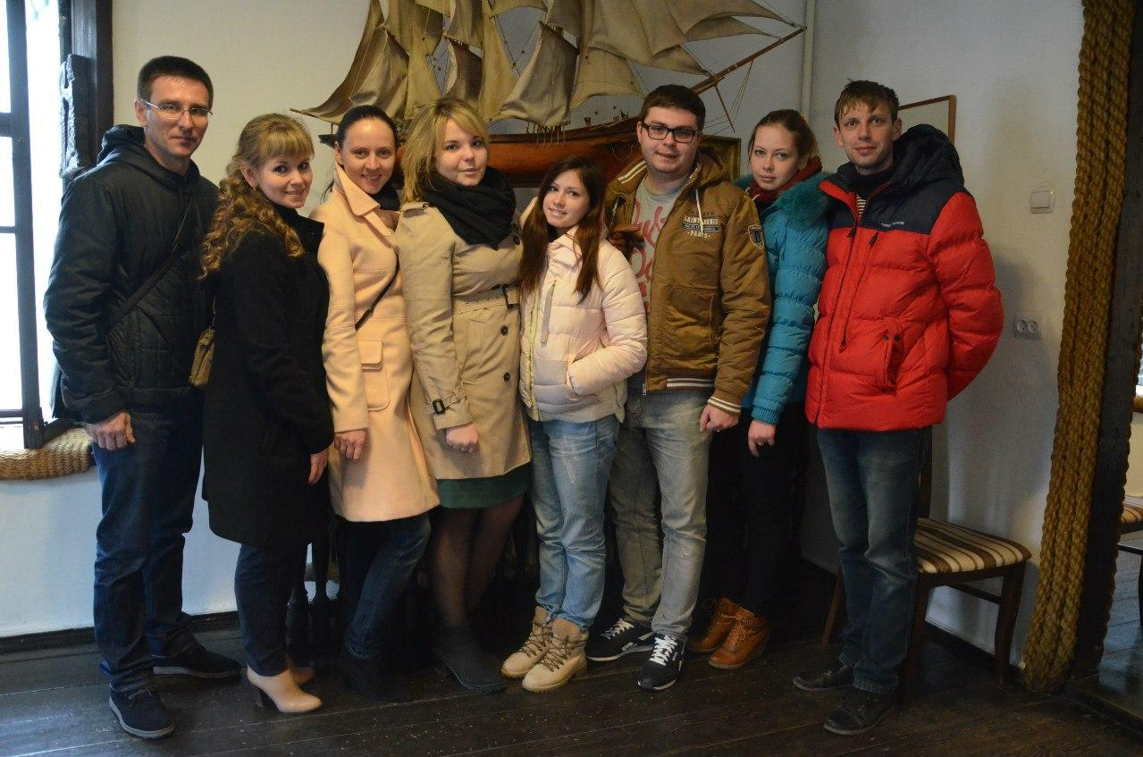eST cOoKVU0
Комментарий: Фото:eST cOoKVU0
Наименование папки: ПОЕЗДКИ СПОРТ ОТДЫХ

Фото:f4y0Uje Cu8
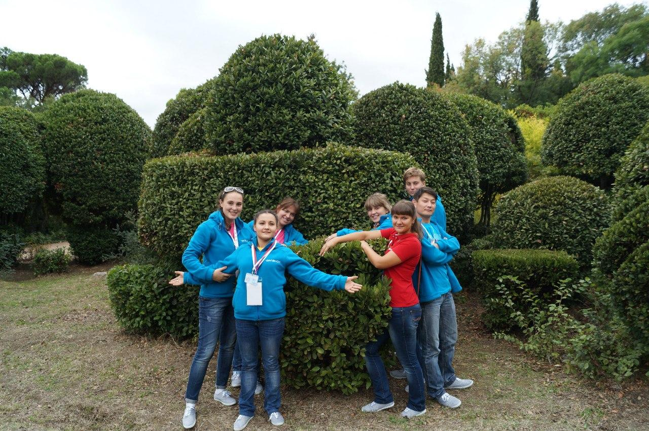f4y0Uje Cu8
Комментарий: Фото:f4y0Uje Cu8
Наименование папки: ПОЕЗДКИ СПОРТ ОТДЫХ

Фото:fGXf65Aik1A
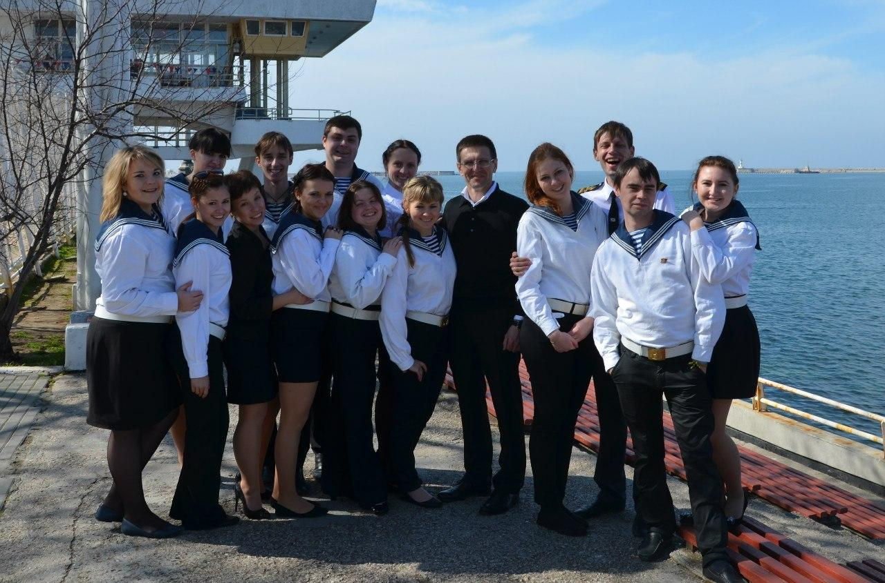fGXf65Aik1A
Комментарий: Фото:fGXf65Aik1A
Наименование папки: ПОЕЗДКИ СПОРТ ОТДЫХ

Фото:gmh0YOngVkM
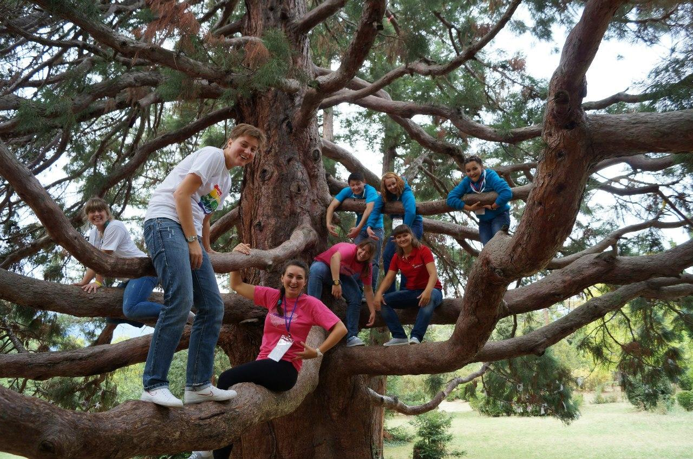gmh0YOngVkM
Комментарий: Фото:gmh0YOngVkM
Наименование папки: ПОЕЗДКИ СПОРТ ОТДЫХ

Фото:H4mNojXsHqo
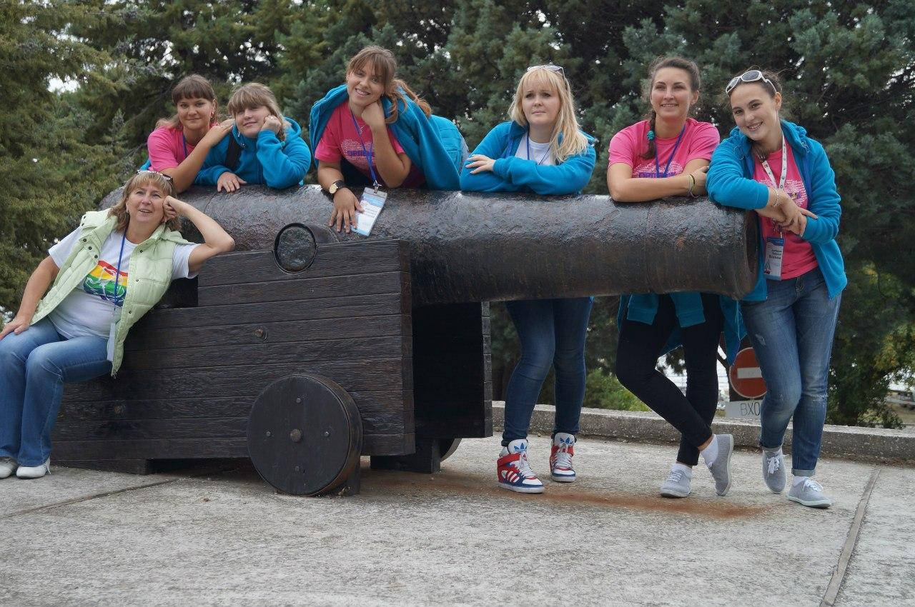H4mNojXsHqo
Комментарий: Фото:H4mNojXsHqo
Наименование папки: ПОЕЗДКИ СПОРТ ОТДЫХ

Фото:hAy W5mAXQ0
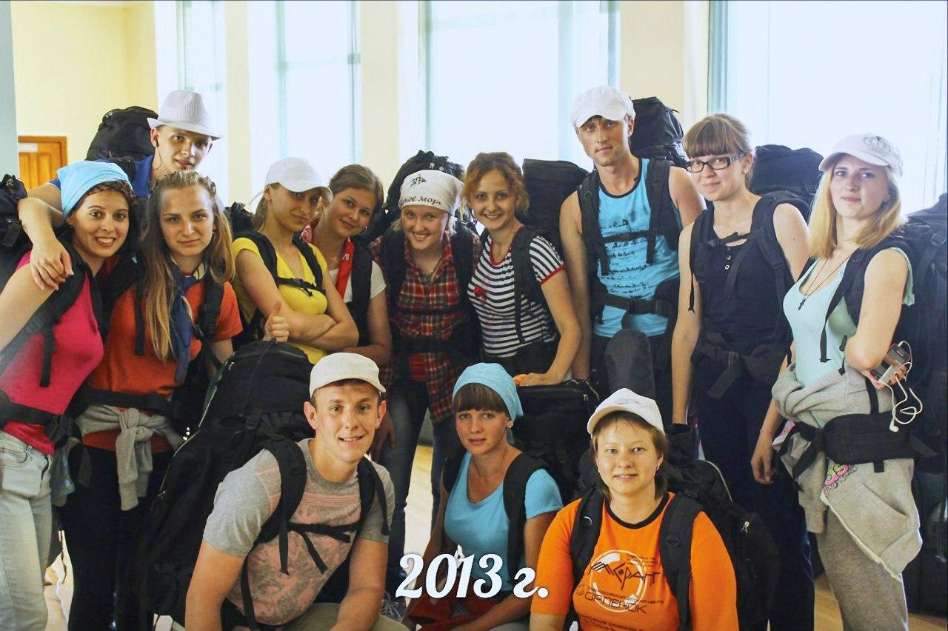hAy W5mAXQ0
Комментарий: Фото:hAy W5mAXQ0
Наименование папки: ПОЕЗДКИ СПОРТ ОТДЫХ

Фото:i7KQYBJdHkE
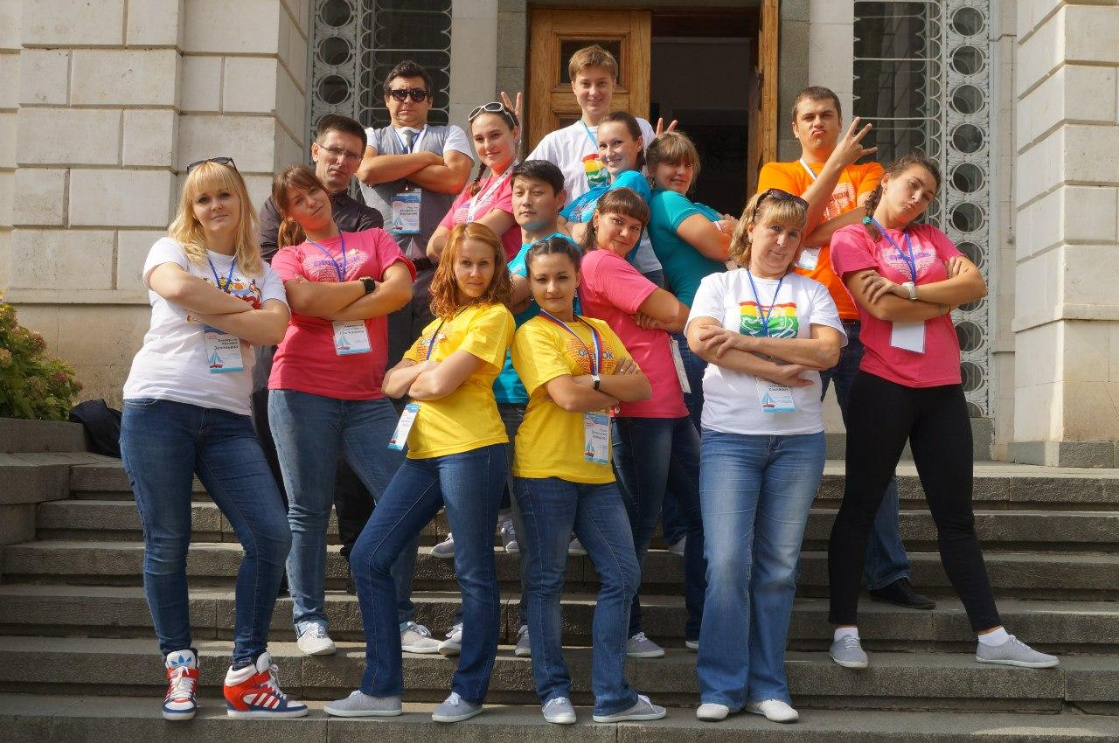i7KQYBJdHkE
Комментарий: Фото:i7KQYBJdHkE
Наименование папки: ПОЕЗДКИ СПОРТ ОТДЫХ

Фото:Iqwd ZtiFoM
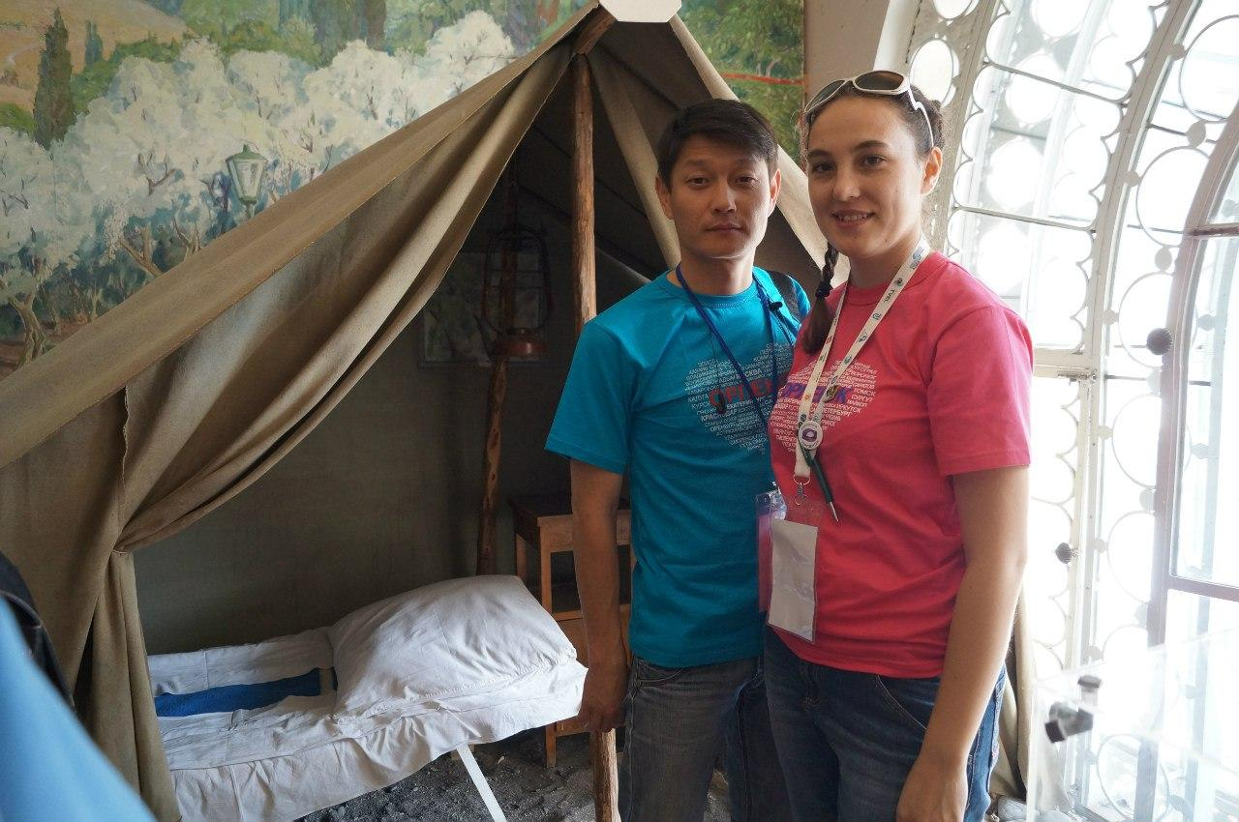Iqwd ZtiFoM
Комментарий: Фото:Iqwd ZtiFoM
Наименование папки: ПОЕЗДКИ СПОРТ ОТДЫХ

Фото:KbeoVCiKP7c
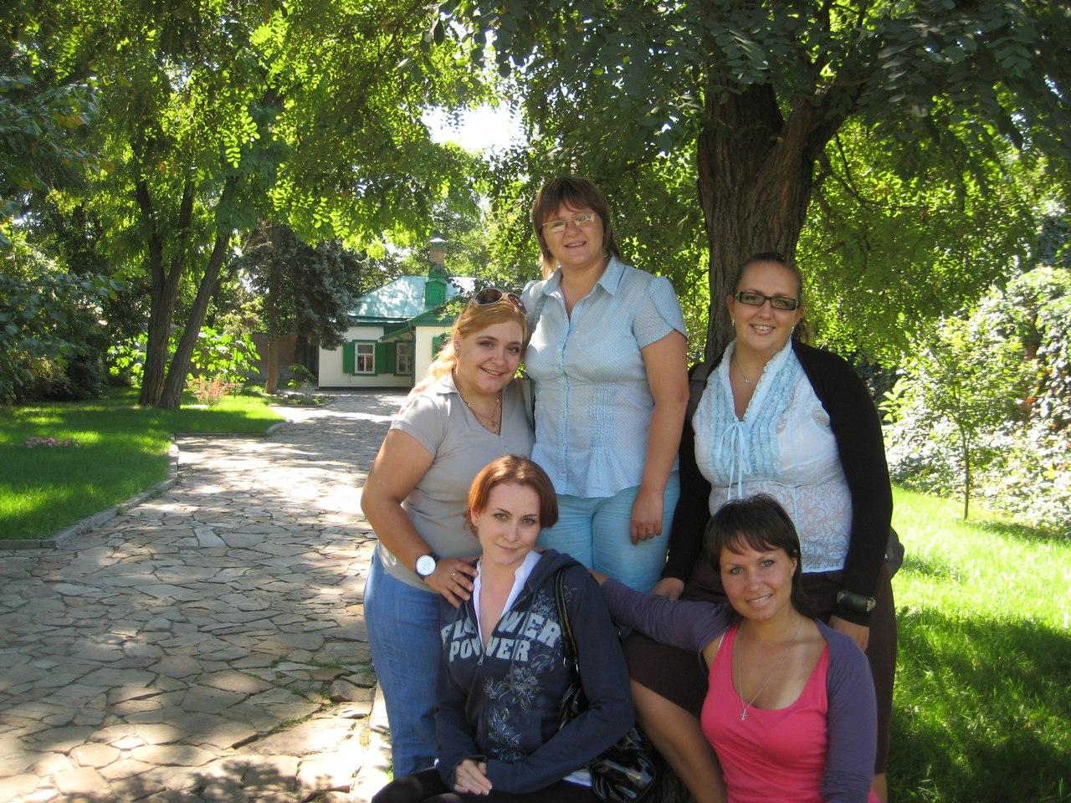KbeoVCiKP7c
Комментарий: Фото:KbeoVCiKP7c
Наименование папки: ПОЕЗДКИ СПОРТ ОТДЫХ

Фото:Lfk7Wt0cci4
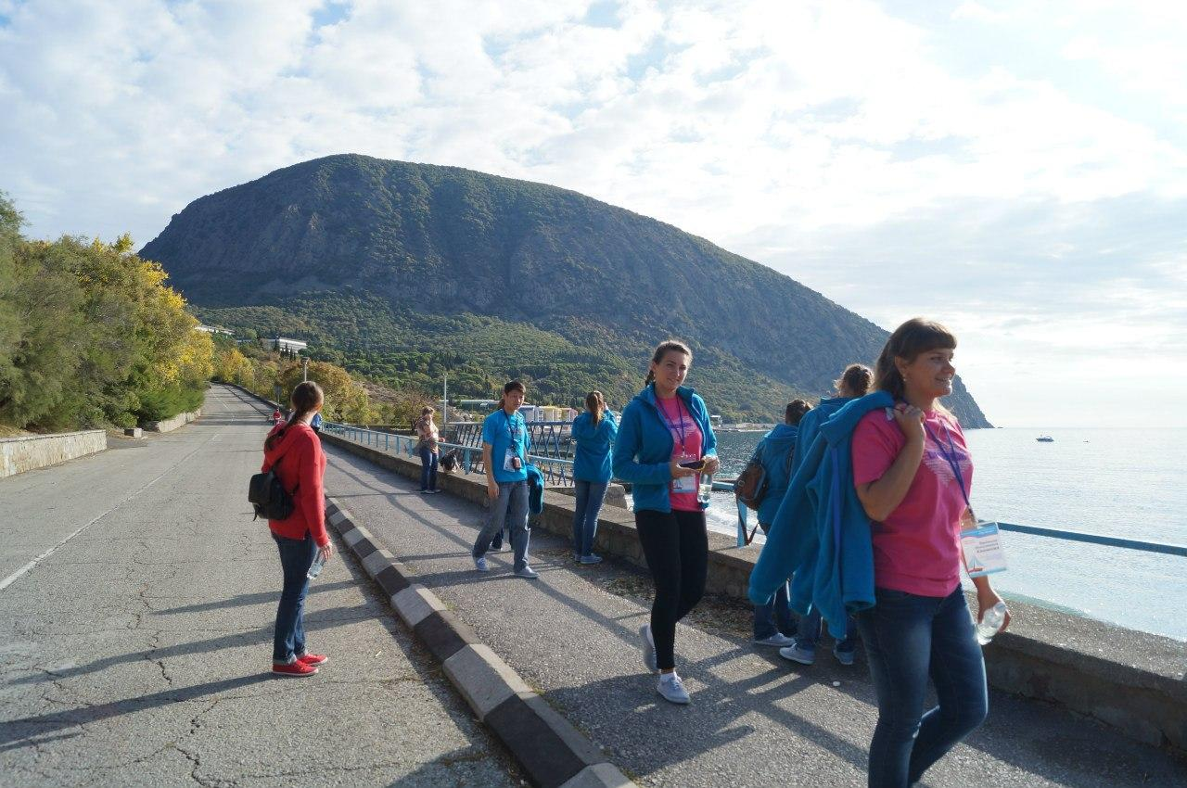Lfk7Wt0cci4
Комментарий: Фото:Lfk7Wt0cci4
Наименование папки: ПОЕЗДКИ СПОРТ ОТДЫХ

Фото:ssYOXi2FJPI
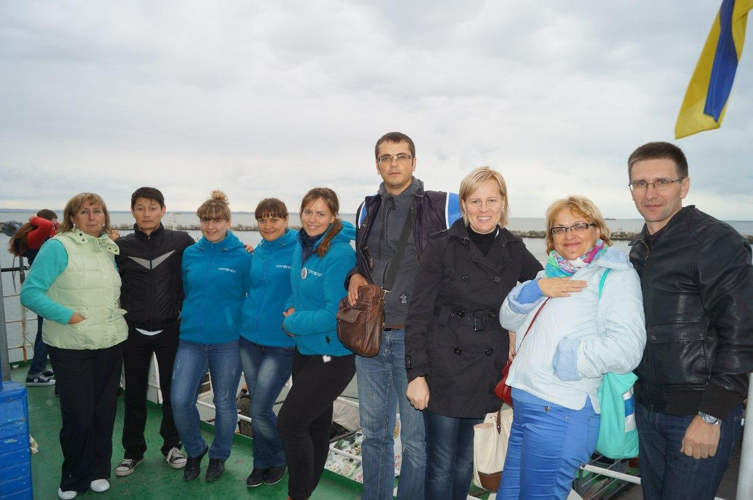ssYOXi2FJPI
Комментарий: Фото:ssYOXi2FJPI
Наименование папки: ПОЕЗДКИ СПОРТ ОТДЫХ

Фото:x 132ac05c
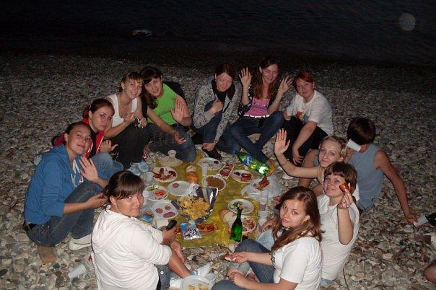x 132ac05c
Комментарий: Фото:x 132ac05c
Наименование папки: ПОЕЗДКИ СПОРТ ОТДЫХ

Фото:x 366348a9
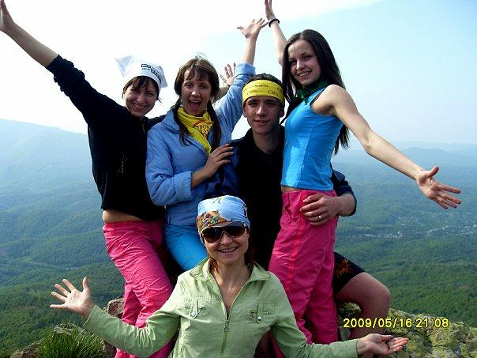x 366348a9
Комментарий: Фото:x 366348a9
Наименование папки: ПОЕЗДКИ СПОРТ ОТДЫХ

Фото:x 47dd4ea6
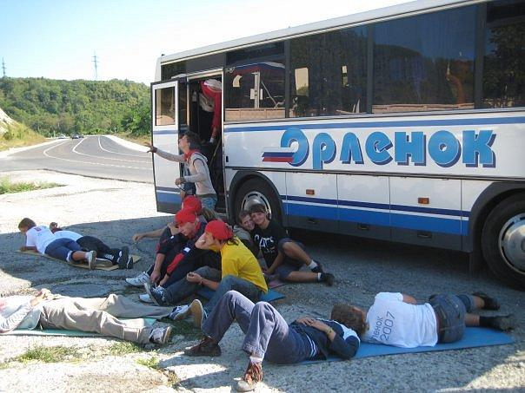x 47dd4ea6
Комментарий: Фото:x 47dd4ea6
Наименование папки: ПОЕЗДКИ СПОРТ ОТДЫХ

Фото:x b8e73eec
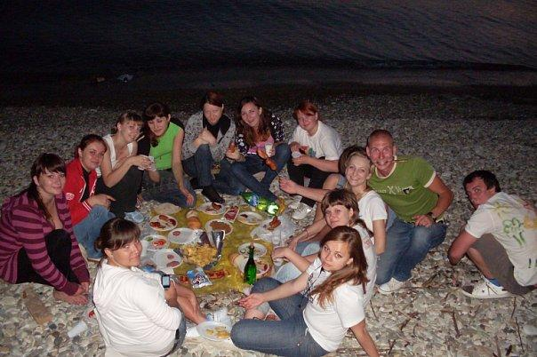x b8e73eec
Комментарий: Фото:x b8e73eec
Наименование папки: ПОЕЗДКИ СПОРТ ОТДЫХ

Фото:z 004e7c52
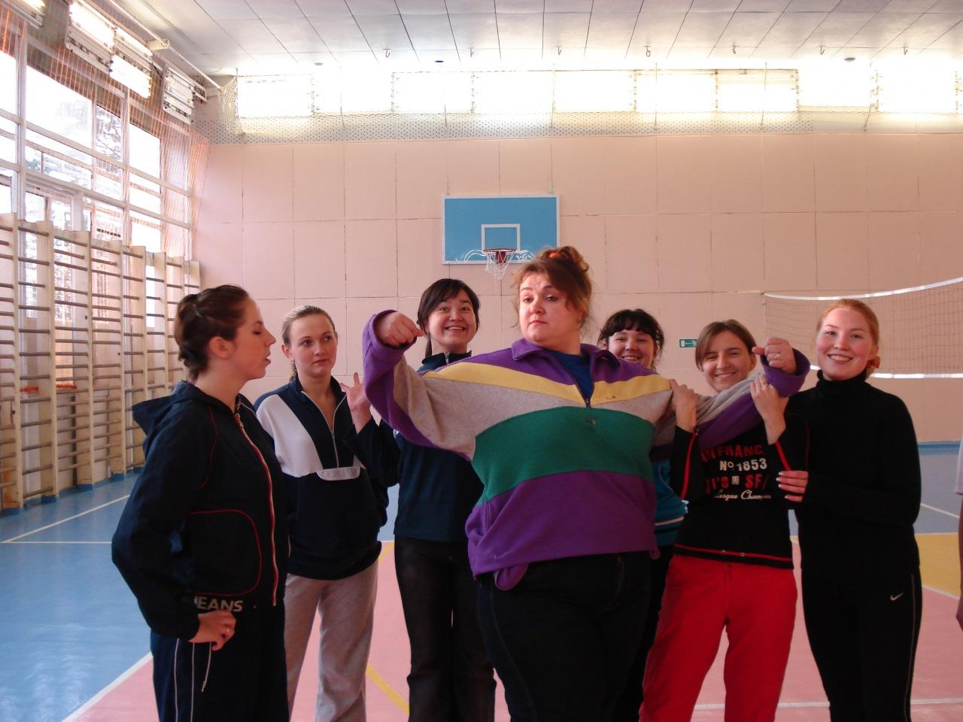z 004e7c52
Комментарий: Фото:z 004e7c52
Наименование папки: ПОЕЗДКИ СПОРТ ОТДЫХ

Фото:z 6d124fd6
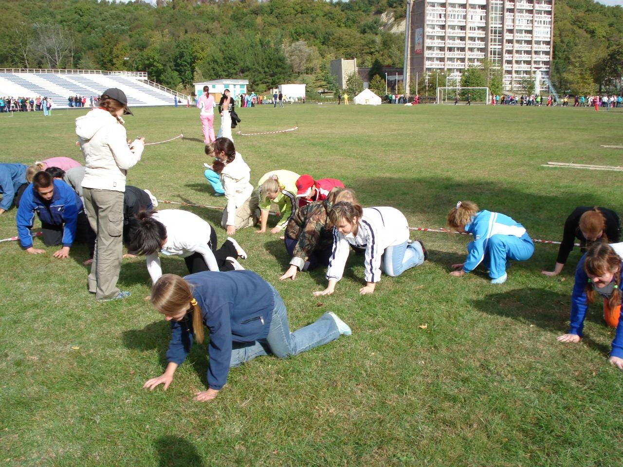z 6d124fd6
Комментарий: Фото:z 6d124fd6
Наименование папки: ПОЕЗДКИ СПОРТ ОТДЫХ

Фото:z cd8c7e50
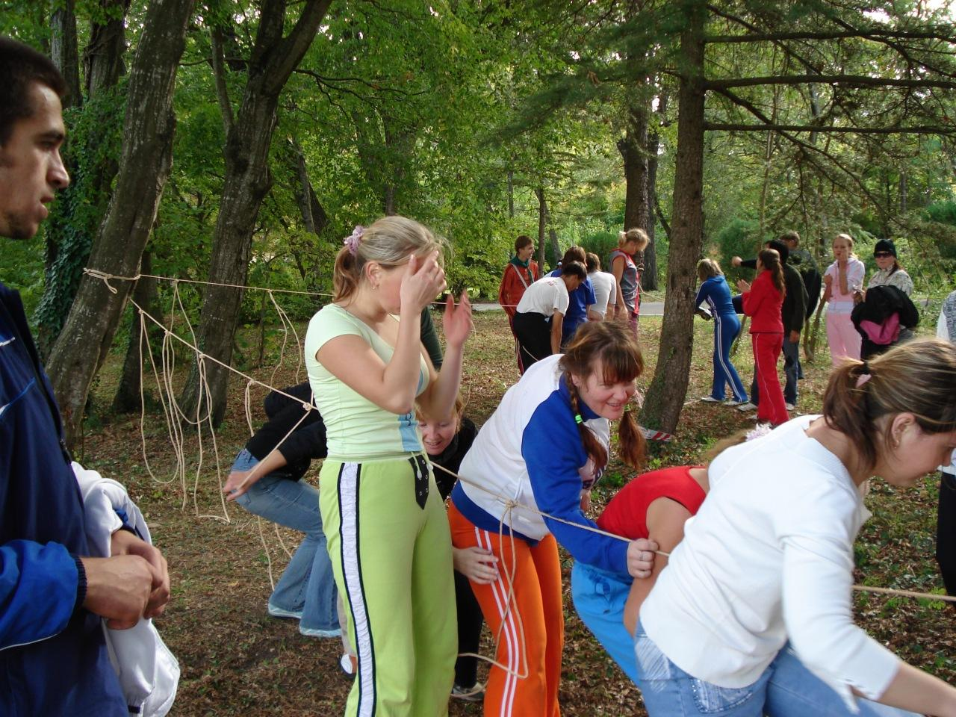z cd8c7e50
Комментарий: Фото:z cd8c7e50
Наименование папки: ПОЕЗДКИ СПОРТ ОТДЫХ

Фото:z cefcc392
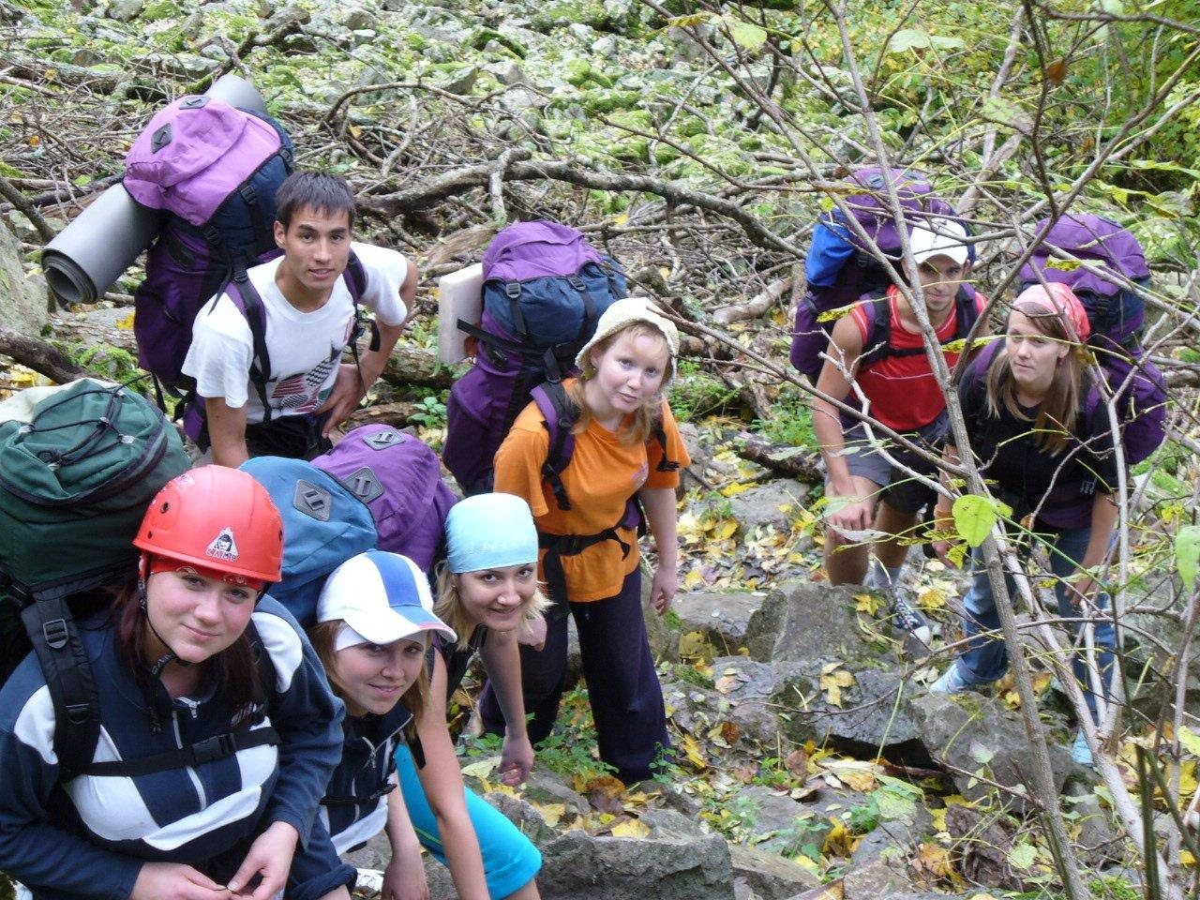z cefcc392
Комментарий: Фото:z cefcc392
Наименование папки: ПОЕЗДКИ СПОРТ ОТДЫХ

Фото:z e0cd54a4
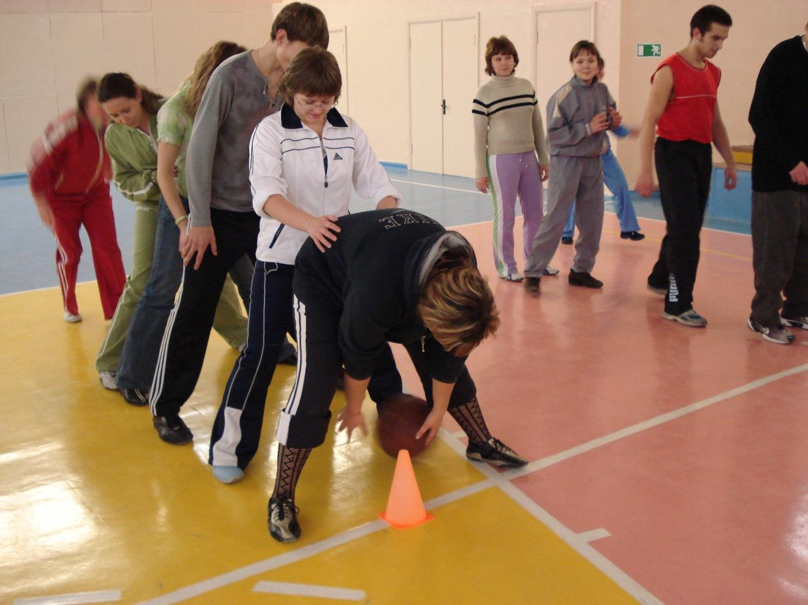z e0cd54a4
Комментарий: Фото:z e0cd54a4
Наименование папки: ПОЕЗДКИ СПОРТ ОТДЫХ

